TRƯỜNG THCS TÙNG THIỆN VƯƠNG
MÔN TIN HỌC – KHỐI 6
Tuần 34: từ ngày 10/05/2021 đến 14/05/2021
Nộp bài trước: 17 giờ 00 ngày 14/05/2021

- MỤC TIÊU
1. Kiến thức:
  - Học sinh hiểu được khái niệm ngôn ngữ lập trình là gì
  - Học sinh nắm được tư tưởng lập trình “kéo thả”
  - Học sinh làm quen với giao diện lập trình trên Scratch
  - Học sinh nắm được cách vẽ hình trên Scratch.
  - Học sinh có khả năng lưu và mở chương trình.
2. Kỹ năng:
- Vận dụng các kiến thức để thực hiện bài thực hành vẽ một số hình cơ bản với scratch như: hình tam giác, hình vuông, hình chữ nhật …
NỘI DUNG

Nội dung học sinh cần làm | Hướng dẫn
I./ PHẦN LÝ THUYẾT
SCRATCH – NGÔN NGỮ LẬP TRÌNH “KÉO THẢ”  - Ngôn ngữ lập trình là gì?  Ngôn ngữ lập trình là hệ thống ngôn ngữ dành cho máy tính, giúp máy tính hiểu và thực hiện một số chức năng nào đó. Không may mắn cho chúng ta, ngôn ngữ dành cho máy tính rất phức tạp vì nó chỉ làm việc với các kí hiệu 0 và 1. Ngôn ngữ dành cho máy tính còn có một tên gọi khác, là ngôn ngữ máy.  - Ngôn ngữ lập trình Scratch  Ngôn ngữ Scratch được ra đời theo xu thế phát triển của ngôn ngữ lập trình, với mục tiêu đơn giản hóa việc lập trình của con người và hướng tới số đông người dùng. Sử dụng Scratch, người dùng không còn phải gõ từng câu lệnh như các ngôn ngữ truyền thống (ví dụ Pascal). Việc viết một chương trình được thực hiện bằng cách “kéo thả” các câu lệnh tương ứng và ráp nối chúng lại với nhau. Môi trường lập trình trên Scratch vì vậy, đặc biệt thích hợp cho mọi lứa tuổi, mọi ngành nghề và không đòi hỏi nhiều kĩ năng lập trình khi mới bắt đầu.  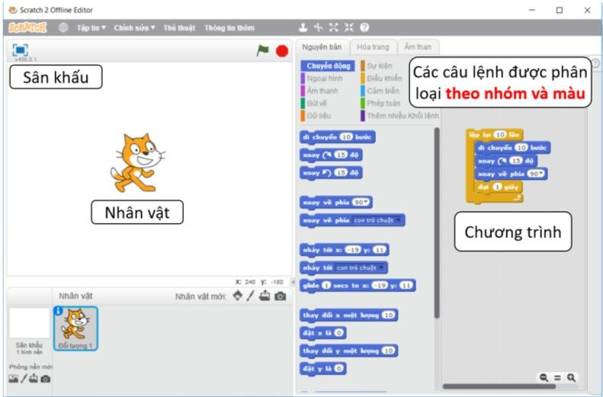  - Giao diện lập trình trên Scratch  - Giao diện lập trình ngôn ngữ Scratch  - Nhân vật và Sân khấu: Thay vì phải lập trình bằng các câu lệnh và in kết quả ra màn hình, với ngôn ngữ Scratch, các câu lệnh sẽ tạo ra các hiệu ứng khác nhau trên nhân vật của chúng ta, mặc định là chú mèo Scratch. Chú mèo có thể di chuyển, phát ra âm thanh cũng như làm được rất nhiều hoạt cảnh thú vị trên một sân khấu.  - Các câu lệnh: Các câu lệnh trong Scratch sẽ được phân loại theo từng nhóm, mỗi nhóm có một màu sắc riêng, giúp chúng ta có thể dễ dàng nhận dạng cũng như tìm kiếm. Scratch hỗ trợ khá nhiều các câu lệnh có sẵn, khoảng trên dưới 100 câu lệnh. Do vậy, việc tìm kiếm chúng dựa vào màu sắc sẽ tiết kiệm được rất nhiều thời gian. Ví dụ khi chúng ta thấy một câu lệnh có màu xanh dương, thì chúng sẽ nằm trong nhóm các câu lệnh về chuyển động.  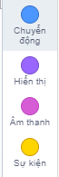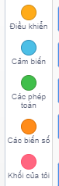  - Chương trình: Đây là nơi chúng ta “kéo thả” và ráp nối các câu lệnh lại với nhau, để tạo thành một chương trình điều khiển chú mèo Scratch. Tổng quát, chương trình là một tập hợp gồm nhiều câu lệnh.  - Cài đặt công cụ lập trình cho Scratch  Để cài đặt công cụ lập trình trên Scratch, chúng ta truy cập vào đường dẫn trực tuyến sau đây: https://download.com.vn/download/scratch-21424  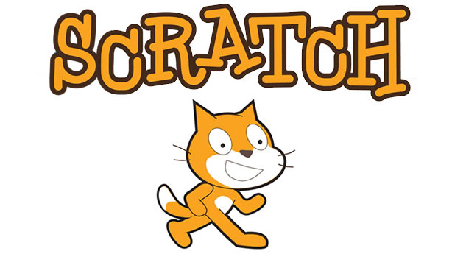  - Vẽ hình trên Scratch  Nguyên lý vẽ hình trên Scratch rất đơn giản: Nét vẽ sẽ đi theo đường di chuyển của nhân vật. Để làm được tác vụ này, chúng ta cần phải kích hoạt chức năng vẽ hình trên Scratch. Ba câu lệnh sẽ được sử dụng để thực hiện chức năng này. Chúng đều nằm trong nhóm lệnh Bút vẽ, màu xanh lá cây như sau:  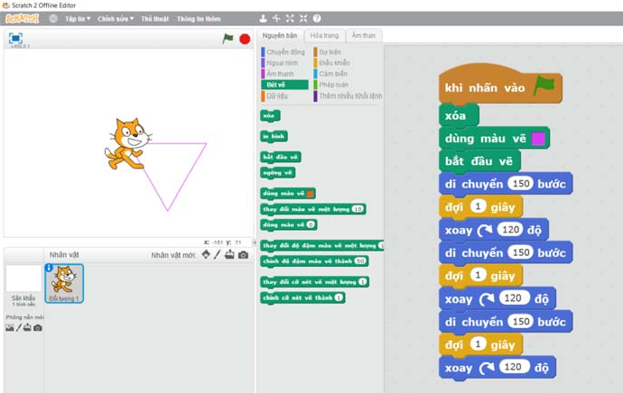  Em hãy thực hành chương trình vẽ hình tam giác hoàn thiện trên máy và xem kết quả được mô tả như hình dưới đây:  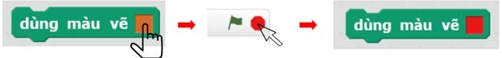  Để thay đổi màu vẽ, chúng ta nhấp chuột trái vào màu đang sử dụng của câu lệnh , con trỏ chuột sẽ thay đổi thành hình . Sau đó, di chuyển chuột đến một màu mong muốn nào đó có sẵn trên màn hình, nhấp chuột để thay đổi màu cho bút vẽ. Hình 4 là minh họa về trình tự để thay đổi màu vẽ.  - Lưu và Mở chương trình  - Lưu chương trình là bước cần thiết để chúng ta có thể tiếp tục phát triển cho lần sau.  Để lưu chương trình: chọn Tập tin /chọn Lưu, chọn đường dẫn phù hợp, đặt tên cho file và nhấn OK.  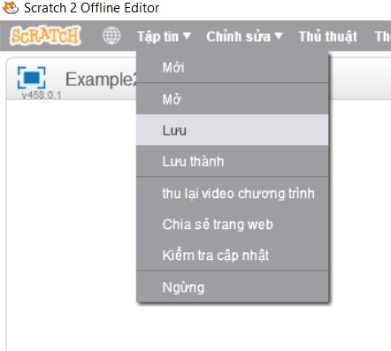  Tương tự, để Mở lại file vừa lưu, chúng ta cũng vào Tập tin, chọn Mở, và chọn đường dẫn đến file đã lưu trước đó. | - HS sử dụng máy tính tải phần mềm SCRATCH qua đường link: https://download.com.vn/download/scratch-21424 về máy tính để thực hành. Đối với các HS không có máy thì đọc kỹ nội dung để nhớ kiến thức.  - HS mở phần mềm Scratch thực hành bài tập vẽ hình cơ bản (hình tam giác, hình chữ nhật) như phần hướng dẫn trong mục 6 của phần lý thuyết hoặc vào trang youtube https://www.youtube.com/watch?v=SaOOBXGEjbI để xem hướng dẫn vẽ hình. Sau đó lưu bài với tên là:hinh_tam_giac, hinh_chu_nhạt.
  Câu lệnh | Chức năng
  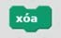 | Xóa những nét vẽ trước đó, để bắt đầu vẽ hình mới
  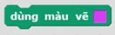 | Thiết lập màu vẽ
  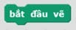 | Bắt đầu vẽ, sau câu lệnh này, nhân vật di chuyển đến đâu, sẽ vẽ hình ra đến đấy
II. BÀI TẬP CỦNG CỐ:
Câu 1: Ngôn ngữ lập trình đưa ra những chỉ dẫn cho máy tính làm việc.  - Đúng  - Sai  Câu 2: Scratch là gì?  - Một phần mềm game.  - Là tên gọi của một loại ngôn ngữ lập trình.  - Là một trang web  - Là một tên nhân vật phim hoạt hình  Câu 3: Màu nào chỉ nhóm lệnh Chuyển động?  - Đỏ  - Cam  - Tím  - Xanh dương  Câu 4: Cách lưu một chương trình?  - Vào chỉnh sửa chọn lưu  - Vào tập tin chọn lưu  - Vào thủ thuật chọn lưu  - Tất cả đều sai  Câu 5: Nhóm lệnh nào cung cấp các phép tính?  - Tím  - Xanh lá  - Hồng  - Đỏ | - HS làm phần trắc nghiệm online

* Hướng dẫn học, làm, và nộp bài trên Cổng công nghệ thông tin của trường:

- Học sinh ghi bài phần cột hướng dẫn
- Học sinh vào trang hướng dẫn trên Youtube để xem bài giảng:
https://www.youtube.com/watch?v=SaOOBXGEjbI
- Các em vào đường link dưới đây để làm bài (nếu không vào được K12online):
HS nháy chọn vào link sau để làm bài online:
https://forms.gle/bXGjCHxC9ftrC5eB6

Học sinh có khó khăn, thắc mắc cần hỗ trợ liên hệ với giáo viên bộ môn:

Họ tên GV | Zalo | Email | Lớp phụ trách
Cô Thảo | 0984960190 | thaotinttv@gmail.com | 6/1, 6/2, 6/3, 6/8
Cô Diễm | 0987545417 | ndiem88@gmail.com | 6/4, 6/5, 6/6, 6/7, 6/9, 6/10, 6/11,6/12

………………HẾT………………

